Firma Değerleme Ekran Görüntüleri

Genel Kısıt –

En az kaç yıllık geçmiş veriye ihityaç var dır ?

Geçmiş veri de 2005 den başlar bulunduğumuz (yıl-1)’e kadar devam eder.

Tahmin verileri 2008 den başlar (bulunduğumuz yıl+19) (2018 dahil)

Analiz step excel kayıt imkanı verilecek.

1.Kullanıcı Girişi Sayfası

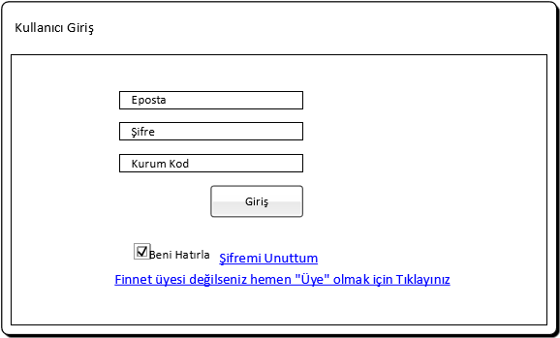

* Kullanıcı, Kullanıcı Giriş sayfasından eposta,şifre bilgilerini girerek login olur.
* Kurum veya bireysel CRM den müşteri olarak tanımlanır.
* Müşteri tanımlanan eposta adresi ve şifresi ile sisteme giriş yapar.

(LOGİN KISMI NET DEĞİL!)

2.Menü



Menudeki Firma tanımlama menusu kalkıyor.

* Sağ üst köşeden kullanıcı ayarlarına ulaşılır veya çıkış yapılır, İngilizce/Türkçe dil değişikliği yapılır.
* **Değerleme Analizi:** **Analiz değerleme -Yeni kayıt** ekranı açılır.
* **Geçmiş Dönem Analizleri: SOR!**
* **Firmalar:** Menüden firmalar seçildiğinde alt iki seçenek açılır. Firma tanımlamada **Firma Tanımlama Pop-up** sayfası, firma listelemede **Firma Listeleme** sayfası açılır. (MENUDEN TANIMLAMA EKRANINDAN KALDIRILABİLİR)
* **Bilançolar:** Menüden bilançolar seçildiğinde alt iki seçenek açılır. Bilanço yükleme seçeneğinde **Bilanço Yükleme** sayfası, bilanço listeleme seçeneğinde **Bilanço Listeleme** sayfası açılır.
* **Veri Listeleme: SOR!**
* **Toplu Veri Yükleme:** Menüden toplu veri yükleme seçildiğinde alt iki seçenek açılır. Ortak veri yükleme seçeneğinde **Toplu Ortak Veri Yükleme** sayfası, firma verileri yükle seçeneğinde **Firma Verileri Yükle** sayfası açılır.
* **Kurum Bilgisi:** Menüden kurum bilgisi seçildiğinde **Kurum/Müşteri Bilgisi** sayfası açılır.
* **Firmalar** linkine tıklanıldığı zaman altında **Firma Tanımlama** ve **Firma Listeleme** adında 2 tane seçenek çıkar.
* **Bilançolar** linkine tıklanıldığı zaman altında **Bilanço Yükle** ve **Bilanço Listeleme** adında 2 tane seçenek çıkar.
* **Veri Listeleme** linkine tıklanıldığı zaman **Firma Verileri** ve **Ortak veriler**

adında 2 tane seçenek çıkar.

* **Toplu veri yükleme** linkine tıklanıldığı zaman **Firma verileri yükle** ve **Ortak veri yükle** adında 2 tane seçenek çıkar.
* **Kurum Bilgisi** linkine tıklanıldığı zaman kurum bilgisi ekranı açılacaktır.
* **English** linkine tıklandığı zaman sayfa dili ingilizceye çevirilir.

3. Anasayfa

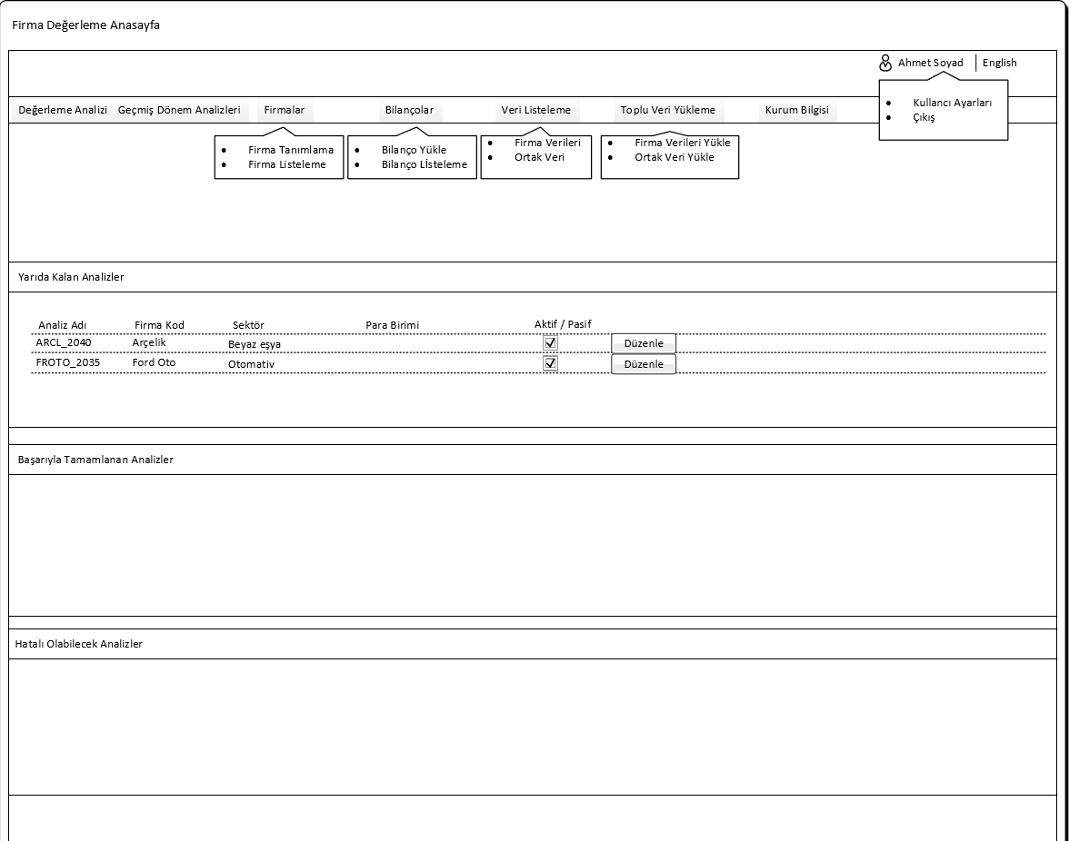

*** KULLANICI HİÇ ANALİZ YAPMADIĞI DURUMDA

EKRANA GENEL PROJENİN ADIMLARININ BİLGİLERİ GELİR. KULLANICI KILAVUZU GİBİ BİLGİ EKRANI GELİR.

*** KULLANICI ANALİZ YAPDIĞI DURUMDA

EKRAN TÜMÜ LİSTELENİP (YARIDA KALANLAR,HATALI ANALİZLER, BAŞARILILAR OLMAK ÜZERE FİLTRELENEBİLİR. DEFAULT SEÇİM YARIDA KALANLAR. )

* Kullanıcı login olduktan sonra karşılaşacağı ekrandır.
* KULLANICI HİÇ ANALİZ YAPMADIĞI DURUMDA
  + EKRANA GENEL PROJENİN ADIMLARININ BİLGİLERİ GELİR. KULLANICI KILAVUZU GİBİ BİLGİ EKRANI GELİR.
* KULLANICI ANALİZ YAPDIĞI DURUMDA
* Aşağıdaki 3 liste ile karşılaşır.

|  |
| --- |
| * + **Yarıda Kalan Analizler:** Bir sebepten dolayı tamamlanamamışyarıda kalmış analiz listesini getirir.   + **Başarı ile tamamlanmış Analizler:** Eksiksiz,başarılı olarak bitmiş analizleri getirir.   + **Hatalı Olabilecek Analizler:** Herhangi bir veriyi girmeden, veya girilen verinin doğruluğundan emin olunmayan analizler. |

* Listelenen analizlerde düzenle butonuna basıldığında **Analiz Değerleme-Düzenle** ekranına gidilip düzenleme yapılır.
* Başarıyla tamamlanan ve hatalı olabilecek analizler yarıda kalan analizlerle aynı dizayn olacaktır.

Analiz Düzenleme Ekranı Buraya Alınabilir.

5.Firma Listeleme Sayfası

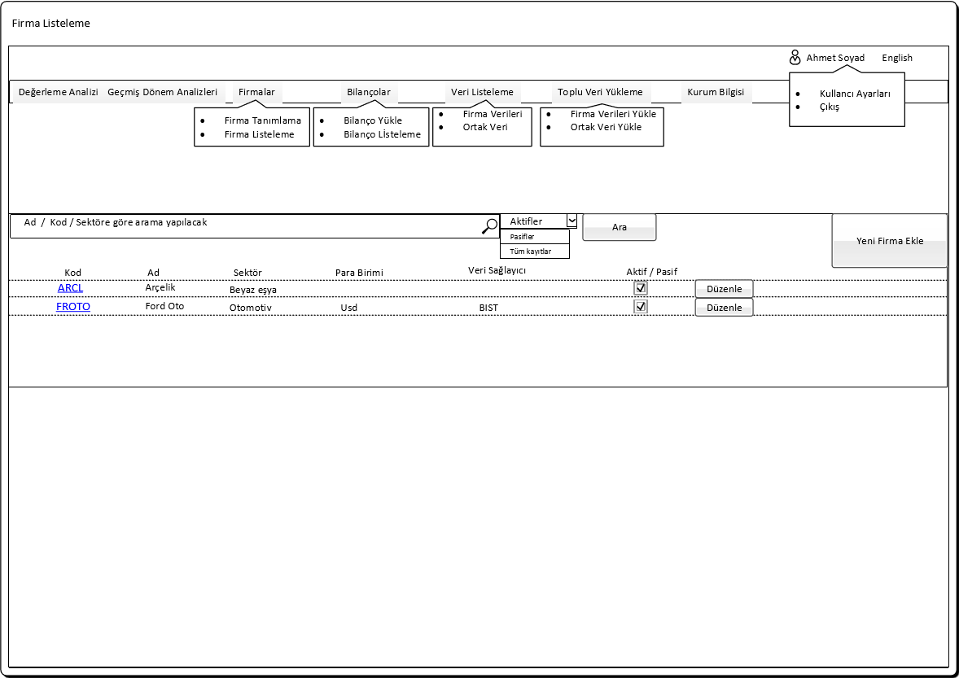

* Ad- kod lookup göre arama kriteri girilip ara butonuna basıldığında firmalar listelenir.
* Sektör ayrı dropdown lookup olacak
* Düzenle butonuna basıldığında firma tanımlama ekran popup düzenle modunda açılır.
* Yeni Firma Ekle butonuna basıldığında firma tanımlama pop-up ekranı açılır.
* Kayıt listeleme dropdownlist inde default olarak Aktifler gelir.

4.Firma Tanımlama Pop-up Sayfası

Genel durum

* Crm den kısıtlar koyulacak. Örneğin bilanço sayısı kısıtlanabilir . Firma tanımlama kısıtlaması yapılabilir. Firma sınırlama abonelik / satış esnasında kontrol edilip, tutulur.
* İşlemler sırasında Onay ve Yetki gerekmez.

Düzenle modu

Güncelle işlemi için kaydet buttonuna tıkladığında kullanıcıya firma bilgileri güncellenecektir. Kabul ediyor musunuz ? uyarı kontrolü verilir.

Tümünü Sil buttonu kalkacak, kapat buttonu konulacak.

* Kod alanı çakışmazsa güncellenir. Çakırsa uyarı verilir.
* Ad alanı değiştirilebilir. Çakırsa uyarı verilir. Zorunludur.
* Halka Açıklık Modu Değiştirilebilir mi ? değiştirsin.
* Veri sağlayıcı (Tr için BIST yalnızca/ yurtdışı için ekstra seçenek olabilir. )
* Aktif durumundan pasif durumuna geçerken

Daha önce bu hisseye ait analizi olup olmadığı kontrol edilir. Eğer varsa “Bu hisse için analizleriniz mevcuttur. Durum değişlikliğini onaylıyor musunuz? ” Evet ise pasife alınır. Daha önceden oluşturduğu firmaya ait tüm analizler ve tüm veriler sorgulanmaz/gösterilmez.

* Para birimi değişikliğinde önceden analiz yapmışsa herhangi bir uyarı vermeli miyiz?
* O firmaya ait yarıda kalan analiz var ise uyarı verilmeli. (örneğin Satış analzini geçtiyse. )Bu durumda uyarı verilir.

Yeni Kayıt Modu

* Yeni Kayıt modunda 3 button görünecek. (Kaydet/ Tümünü Sil / Kapat)
* Firma kaydetme kısmında firma sınırlama olacak. İstenildiği kadar firma tanımlanamaz.
* Kod alanı uniq ve doldurulması zorunludur.
* Ad alanı doldurulması zorunludur.
* Sektör datalarını finnet sağlıyor. Databaseden alınacak.
* Dil desteği sağlandığından , İngilizceye çevrildiğinde İngilizce sektörler gelecek.
* Aktif/Pasif checkboxı işaretli ise firma aktif , işaretli değil ise firma pasif olur.
* Analiz para birimi alanında default olarak yerel seçili gelir. (Checkbox olabilir.)
* Halka açık firma değilse veri sağlayacısı yoktur. Yani Bilançolarını kendisi girecek. Halka açık firma ise dataları seçtiği sağlacıdan alınır.
* “Halka açık mı? “ checkbox ı işaretli değil ise “Veri Sağlayıcı” dropdownlist in visible ı false değerindedir. “Halka açık mı? “ checkbox ı seçili ise “Veri Sağlayıcı” dropdownlist in visible ı true değerindedir.
* Tümünü sil butonuna basıldığında form resetlenir.
* Kaydet butonuna basıldığında kayıt başarılı değilse başarısız mesajı pop up ekranı üzerinden gösterilir.
* Kaydet butonuna basıldığı zaman kayıt başarılı ise **Firma Listeleme** ekranına düşer ve kayıt işlemi başarılı bilgisi verilir.

6.Bilanço Yükleme Sayfası

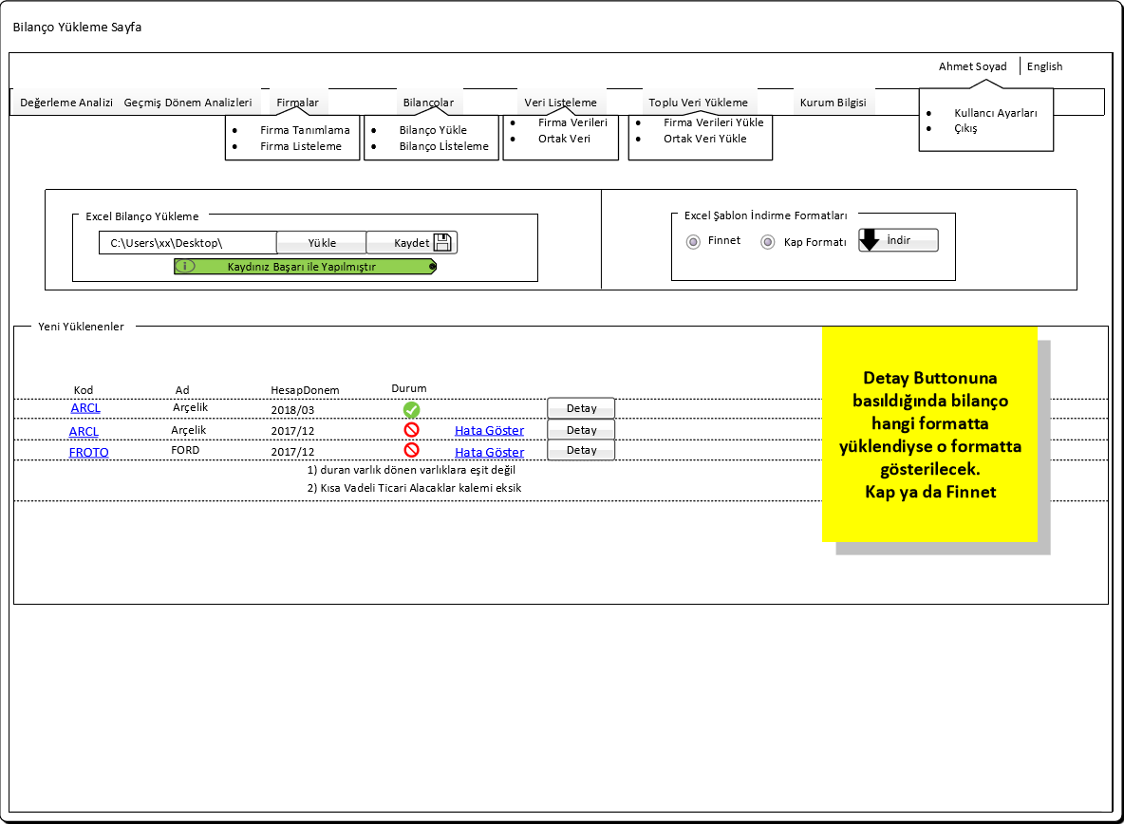

* Excel Şablon indirme formatları alanından Finnet ya da Kap formatında şablon indirilir.
* Doldurulan excel şablonuna çoklu firma bilgisi yazılabilir.
* Doldurulan Excel bilanço yükleme alanından upload edilir ve Kayıt başarılı ise “kaydınız başarı ile yapılmıştır” mesajı verilir. Hatalı ise uyarı mesajı verilir.

Bilanço yükleme ekranında sistemin tarihinin ait olduğu yıla yıllık bilanço yüklenemez. Ara dönemler yüklenebilir. Validasyon 6 aylık 6 aydan sonra 1 gün sonra girilebilir.. Bu tarihten önceki tarihte yükletme yapılmaya bilir. Fv analizi için kullanılıyor ara dönem olacak.

* Detay butonuna basıldığında satırdaki hesap dönemi için datalar tekli bilanço olarak hangi formatta yüklendiyse o formatta gösterilir.
* Listelenen bilanço kalemlerinde hata olup olmadığı listenin durum alanında ikonlarla gösterilir. Eğer hata varsa hata göster linkine tıklandıktan sonra kalemdeki hatalar popup ekranında gösterilir.
* Daha önce kayıtlı o donem ve o firmaya ait mevcut bilançosu var mı ?
* Varsa Kullanıcıya tüm çakışmalar bir popup ekranda uyarı olarak gösterilir. Devam etmek istiyorsa güncelleme gerçekleştirilir. İstemezse popup kapatılır.

Yoksa yükleme yapılır.

* Daha önce o firmaya ait oluşturduğu yarıda kalan analiz varsa bir popup ekranında uyarı gösterilir. Devam etmek istiyorsa etkilenecek analizler database tarafında değiştirilmiş data ile bozulmuştur gibi bir flag atılması gerekir. Devam etmek istemezse ekran kapatılır.

Daha önce o firmaya ait oluşturduğu analiz yoksa yüklenir.

Bilanço Detay Ekranı

Bilanço gösterilir Aktif / pasif burada olacak.

Pasif kontrol Analiz kalmış analizler varsa hatalı olacaktır.

Tamamlanmış analizde bilanço silmek isterse tamamlanmış analizin geri steplerine dönmek isterse durum bozulur.

Excel indirme olmayacak

7.Bilanço Listeleme Sayfası



* Bilanço listeleme sayfası ilk yüklendiğinde aktif datalar gelir. Pasif datalar kriterden gelir.
* Kayıt listeleme dropdownlist inde default olarak Aktif seçili gelir.
* Toplu bilanço yükle butonuna basıldığında bilanço yükleme sayfasına gidilir.
* Ad veya kod seçilir (Tanımladığı firmalar gösterilir.),hesap dönemleri aralığı yazılır.(2017/12-2018/12)
* Aktif,pasif veya tümü seçeneklerinden biri seçilir ve ara butonuna tıklanır.
* Detay butonunda excel download mu edilecek ? / Bilanço gösterilecek mi ?

9.Ortak Veri Listeleme sayfası-Globals

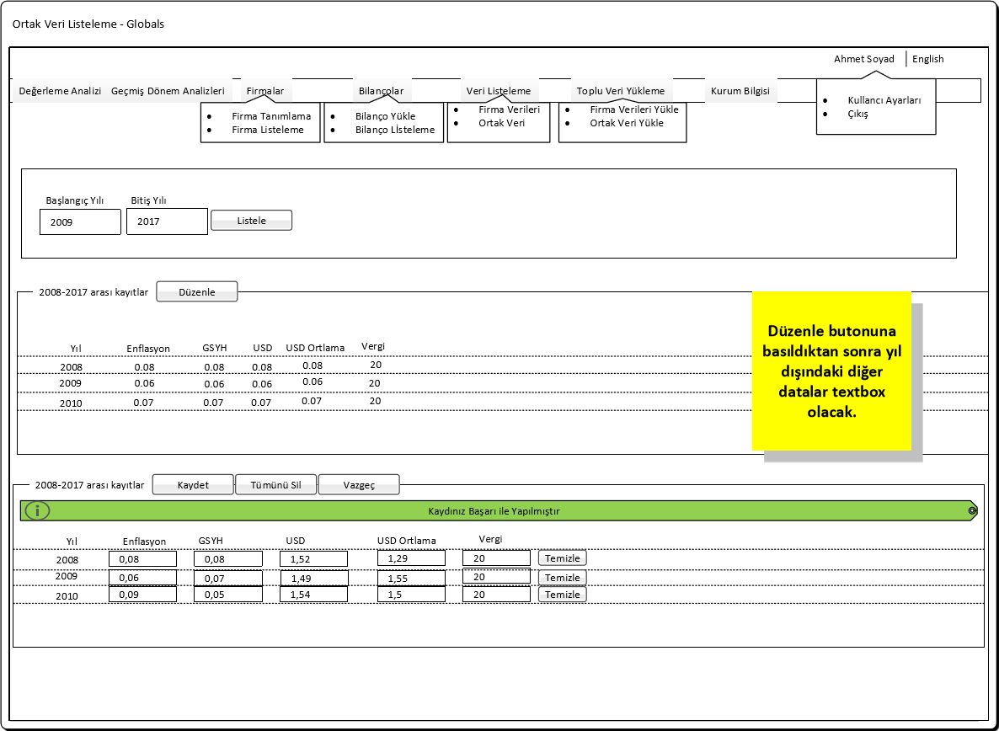

* Başlangıç yılı bulunduğumuz yılın bir önceki yılı ve bitiş yılı başlangıç yılından 8 yıl sonrası olacak şekilde default gelir. (Burda kısıtlama vardır sadece 8 yıla kadar olan veriler listelenir.)
* Düzenle butonuna basıldığında yıl dışındaki dataların listelendiği labellar textbox olur, listelenen datalar textboxlarda dolu gelir.
* Eğer girilen başlangıç ve bitiş yılı arasında herhangi yıllarda data yok ise o satırlar boş gelir.
* Düzenlenen satırlardaki herhangi bir temizle butonuna basıldığında düzenlenen satırın textboxları temizlenir.
* Tümünü sil butonu tüm textbox ların içini temizler.
* Kaydet butonuna basıldıktan sonra kayıtın yapıldığına dair mesaj verilir.
* Data önce o yıla ait data yok ise ve tüm satırın tüm textboxları boş ise o satır kaydedilmez, eğer satırın en az bir textboxında data var ise kayıt yapılır. Daha önce o yıla ait kayıt var ise ve tüm textboxları silmişse o satır pasife alınır.
* Vazgeç butonuna basıldığında kayıt işlemi yapılmaz.

8.Toplu Ortak Veri Yükleme Sayfası

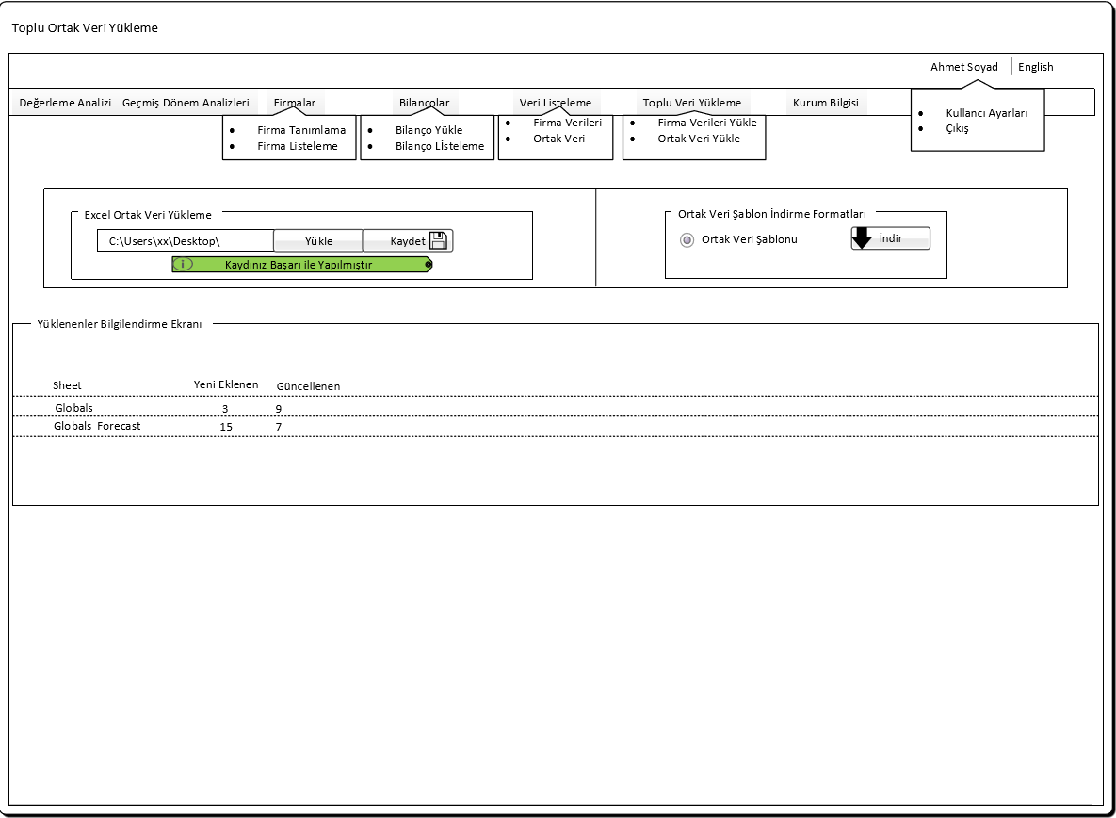

* Ortak Veri Şablon İndirme Formatları alanından global veriler için 2 sheetli Excel şablonu indirilir.
* İndirilen excel şablonuna datalar girildikten sonra yükle butonuyla yüklenip kaydet butonuyla kaydedilir. Yüklenen excel için başarılı/başarısız mesajı verilir.
* Yüklenenler bilgilendirme ekranında sheetlere ait yeni eklenen ve güncellenen satır sayıları gösterilir.
* Daha önce kayıtlı o donem ve o firmaya ait mevcut bilançosu var mı ?
* Varsa Kullanıcıya tüm çakışmalar bir popup ekranda uyarı olarak gösterilir. Devam etmek istiyorsa güncelleme gerçekleştirilir. İstemezse popup kapatılır.

Yoksa yükleme yapılır.

Daha önce o firmaya ait oluşturduğu analiz varsa bir popup ekranında uyarı gösterilir. Devam etmek istiyorsa etkilenecek analizler database tarafında değiştirilmiş data ile bozulmuştur gibi bir flag atılması gerekir. Devam etmek istemezse ekran kapatılır.

Daha önce o firmaya ait oluşturduğu analiz yoksa yüklenir.

10.Ortak Veri Listeleme Sayfası-Globals Forecast

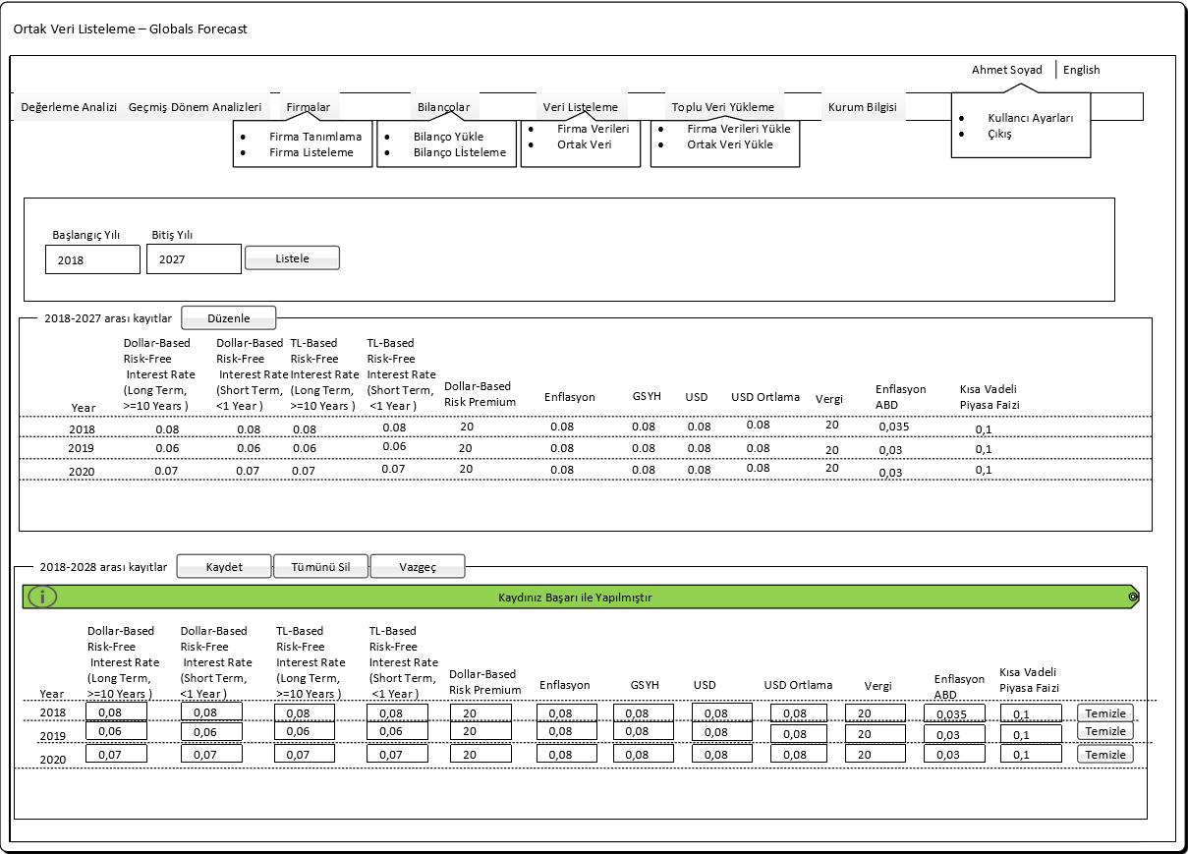

* Başlangıç yılı ve bitiş yılı default gelir.
* Eğer girilen başlangıç ve bitiş yılı arasında herhangi yıllarda data yok ise o satırlar boş gelir.
* Düzenle butonuna basıldığında yıl dışındaki dataların listelendiği labellar textbox olur,listelenen datalar textboxlarda dolu gelir.
* Düzenlenen satırlardaki herhangi bir temizle butonuna basıldığında o satır db de pasif olur, düzenlenen satırın textboxları temizlenir.
* Tümünü sil butonu tüm textboxların içini temizler.
* Dataları düzenleme alanında eğer satırın tüm textboxları boş ise o satır kaydedilmez, eğer satırın en az bir textboxında data var ise kayıt yapılır.
* Kaydet butonuna basıldıktan sonra kayıtın yapıldığına dair mesaj verilir.
* Vazgeç butonuna basıldığında kayıt işlemi yapılmaz.

11.Firma Verileri Listeleme Sayfası-FirmProductData

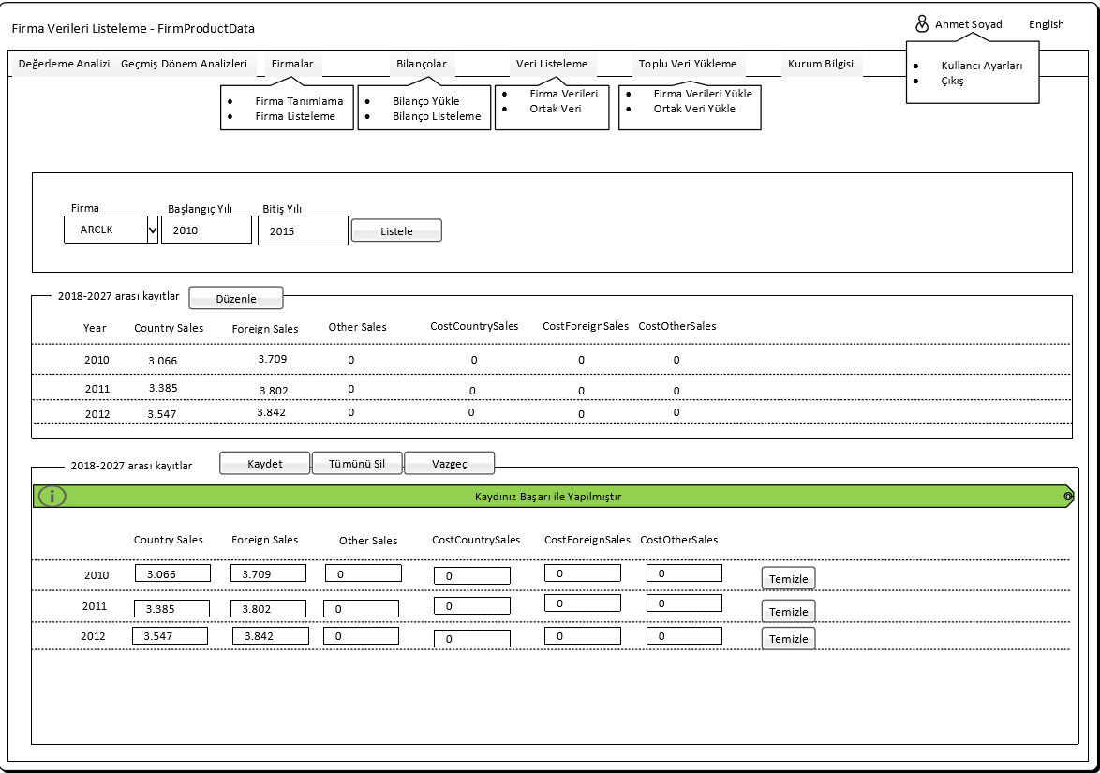

* Başlangıç yılı bulunduğumuz yılın bir önceki yılı,bitiş yılı başlangıç yılından 10 yıl sonra olacak şekilde default gelir.
* Firma dropdownlist de eğer hiç firma tanımlı değilse uyarı verilir.
* Eğer girilen başlangıç ve bitiş yılı arasında herhangi yıllarda data yok ise o satırlar boş gelir.
* Düzenle butonuna basıldığında yıl dışındaki dataların listelendiği labellar textbox olur.
* Tümünü sil butonu tüm textboxların içini temizler.
* Düzenlenen satırlardaki herhangi bir temizle butonuna basıldığında o satır db de pasif olur, düzenlenen satırın textboxları temizlenir.
* Dataları düzenleme alanında eğer satırın tüm textboxları boş ise o satır kaydedilmez, eğer satırın en az bir textboxında data var ise kayıt yapılır.
* Kaydet butonuna basıldıktan sonra kayıtın yapıldığına dair mesaj verilir.
* Vazgeç butonuna basıldığında kayıt işlemi yapılmaz.

12.Firma Verileri Listeleme Sayfası-FirmForecastData



* Firma dropdownlist de eğer hiç firma tanımlı değilse uyarı verilir.
* Eğer girilen başlangıç ve bitiş yılı arasında herhangi yıllarda data yok ise o satırlar boş gelir.
* Düzenle butonuna basıldığında yıl dışındaki dataların listelendiği labellar textbox olur.
* Tümünü sil butonu tüm textboxların içini temizler.
* Düzenlenen satırlardaki herhangi bir temizle butonuna basıldığında o satır db de pasif olur,düzenlenen satırın textboxı temizlenir.
* Dataları düzenleme alanında eğer satırın tüm textboxları boş ise o satır kaydedilmez,eğer satırın en az bir textboxında data var ise kayıt yapılır.
* Kaydet butonuna basıldıktan sonra kayıtın yapıldığına dair mesaj verilir.
* Vazgeç butonuna basıldığında kayıt işlemi yapılmaz.

13.Firma Verileri Listeleme Sayfası-FirmProductForecastData

FirmProductForecastData ekranı FirmProductData ekranı ile aynı formatta olacak.

14.Analiz Listeleme Ekranı



* Analiz durumu dropdownlist te tümü seçeneği default gelir.
* Kayıt listeleme dropdownlist te Aktifler seçeneği default gelir.
* Modified Tarih radiobutonu default olarak gelir.
* Ara butonuna basıldıktan sonra seçilen kriterlere göre analizler listelenir.

15.Analiz Değerleme Ekranı-Yeni Kayıt



* Şirket adı alanında kullanıcının tanımladığı firmalar kod-ad şeklinde gösterilir. Değeri değişmez.
* Sektör alanında herhangi bir input girişi yapılamaz. Firmanın sektörü hakkında bilgi veren labeldır.
* Analiz adı alanında max 50 karakterli analiz adı girilir. İnput girilmesi zorunludur. Değeri değişebilir.
* Halka açıklık bilgisi firmadan gelecek. Değeri değişmez.
* Halka açık ise piyasa değeri visible true olupinput alanı zorunlu tutulacak. Değeri değişebilir.
* Mali yıl alanında kullanıcının yüklediği yıllık dönemler gösterilir. Order by desc olacak.Güncelden geriye doğru sıralanacak. Değeri değişmez.
* Analiz tarih alanında datetime pickerdan geçmişe yönelik tarih seçilebilir. Default olarak bugünün tarihi gelir. İleri tarih seçilemez. Değeri değişebilir. Analiz tarafında kullanılmaz.
* Tahmin periyot alanında integer değer girilir. Range verilir. İnput girilmesi zorunludur. Değeri değiştirilemez. Kısıtlar sorulacak min/max kaç yıllık
* Geçmiş periyot alanında kullanıcının seçtiği dönem dahil olmak üzere en az 3 en fazla 10 yıllık bilançosu olmak zorundadır. İnteger değer girilir. İnput girilmesi zorunludur. Değeri değiştirilemez.
* Değerleme kuru alanında dolar kuru seçili ise enflasyon kullanılmaz. Yerel para birimi seçili ise enflasyon kullanılır. Değeri değişmez.
* Nakit akış varsayımları alanında YS nakit akışların yıl sonunda elde edildiğini varsayar, YO nakit akışların ortalama yıl ortasında elde edildiğini varsayar. YO default olarak gelir. Değeri değişmez.

16.Analiz Değerleme Ekranı-Düzenle



* Analiz değerleme ekranı-düzenle format olarak analiz değerleme ekranı-yeni kayıt ile aynıdır.
* Bu ekranda sadece analiz adı, analiz tarihi ve halka açık ise piyasa değeri alanları düzenlenebilir.
* Şirket adı,sektör,mali yıl,tahmin periyot,geçmiş periyot ,değerleme kuru ve nakit akış varsayımları alanlarında düzenleme yapılamaz.

17.Analiz Değerleme Ekranı-Gereksinim Ekranı



* Bir önceki ekranda seçtiği seçeneklerin datalarının olup olmadığı bu ekranda kontrol edilip kullanıcıya uyarı verilir.
* Geçmiş dönem 12 aylık bilanço sayısı tahminde kullanılacak **tarihsel dönem sayısı(geçmiş periyot)** kadar geriden başlamalıdır. Tüm yıllar dolu olmalıdır.

Örnek: **Mali yıl** 2015 ve **tarihsel dönem sayısı(geçmiş periyot)** 3 ise 2015,2014,2013 yıllarına ait (arada yıl eksik olmadan) bilançolarının olması zorunludur.

* **Tahmin dönem sayısı(tahmin periyot)** kadar tahmin verilerinin olması gerekir.GlobalsForecast,FirmForecastData,FirmProductForecastData. En azından 2 yıllık tahmin verisi olmak zorundadır. Olmayan veriler analizi etkiler mi?
* **En son mali yıl dönemi**nden önce **tarihsel dönem sayısı**(geçmiş periyot) kadar Globals veri olmak zorundadır.

Örnek: **En son mali yıl dönemi** 2015 ve **tarihsel dönem sayısı(geçmiş periyot)** 3 ise 2015,2014,2013 globals verilerinin olması gerekir.

* FirmProductData Satış analizinde Yöntem 2:Analist Tahmini yöntemini (Country Sales, Foreign Sales, Other Sales),Yöntem 4: Analist Tahmini(CostCountrySales, CostForeignSales, CostOtherSales) kullanılabismesi için FirmProductData en az 1 yıl olmak zorundadır.
* Para birimi olarak Dolar Kuru seçilirse ,Globals ve GlobalsForecast (USD USD Avg) datalarının olması gerekir.

18.Kurum/Müşteri Bilgi Ekranı



* Ünvan,ülke,abonelik bilgi alanları label olarak gelir,değiştirilemez.
* Dil tercihi dropdownlist den kurumsal olarak seçilebilir. Kullanıcılar isterse kendileri dil değişikliği yapabilir.
* Kurum tanımlama CRM kısmında yer alır.
* Kurum/Müşteri bilgi ekranından unvan-ad değişikliği yapılamaz.
* Lisans bilgisi alanında toplam kullanıcı sayısı ve kullanıcı listesi gösterilir.Kullanıcı listesi gösterilirken dropdownlistten sayfada gösterilecek kayıt sayısı seçilir.